Toegestane Drijfmiddelen

Alleen de onderstaand omschreven drijfmiddelen zijn toegestaan tijdens het Recreatief zwemmen.
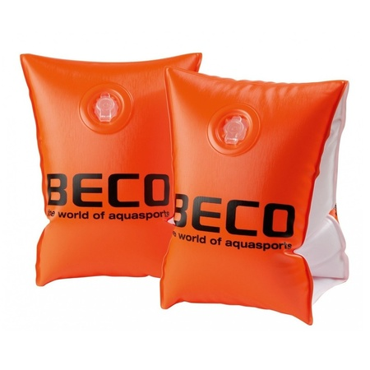 | Alle vormen van zwembadjes zijn toegestaan
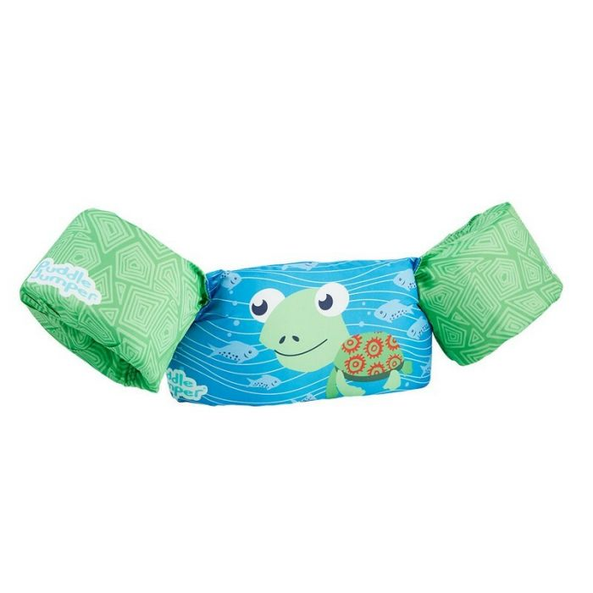 | Alle vormen van Puddlejumpers zijn toegestaan
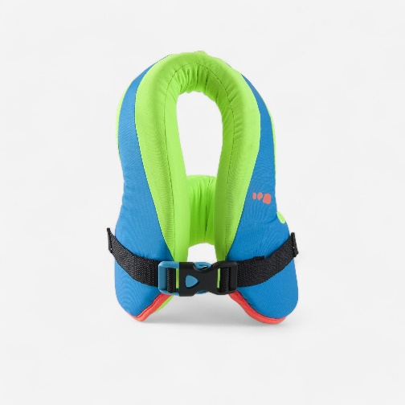 | Dit soort zwemvestjes en soortgelijke zijn toegestaan
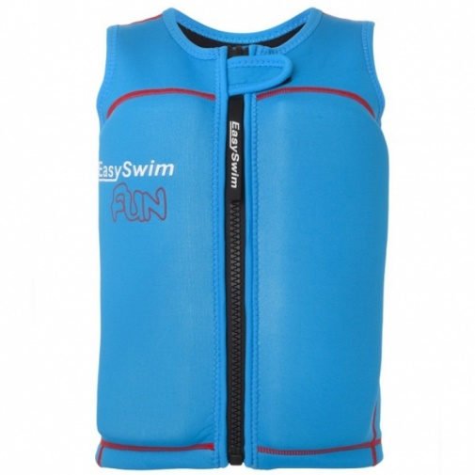 | Zwemvestjes zijn toegestaan, mits deze alle drijvers bevatten
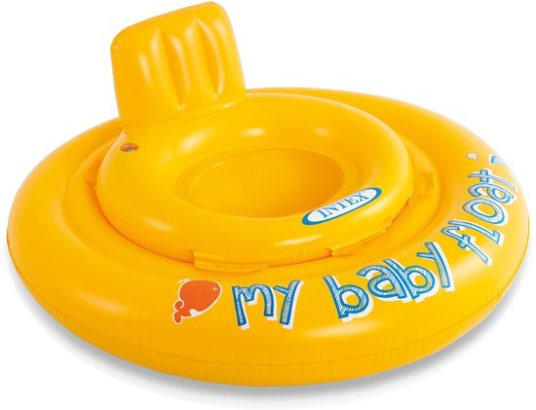 | Een baby float is alleen toegestaan voor kinderen die nog niet zelfstandig kunnen lopen.
 | Deze zwemschijven zijn alleen toegestaan als ze alle 6 (3 aan elke arm) gedragen worden.

